МУ «Комитет по образованию Администрации г. Улан-Удэ»
Муниципальное автономное дошкольное образовательное учреждение
детский сад №64 «Колокольчик» комбинированного вида г. Улан-Удэ
670013, г. Улан-Удэ, ул. Ключевская, 18А
телефон: 43-73-43, e-mail: ds_64@govrb.ru

Этнотур
«Дорогами и тропами предков:
путешествие в мир истории семейских Бурятии»

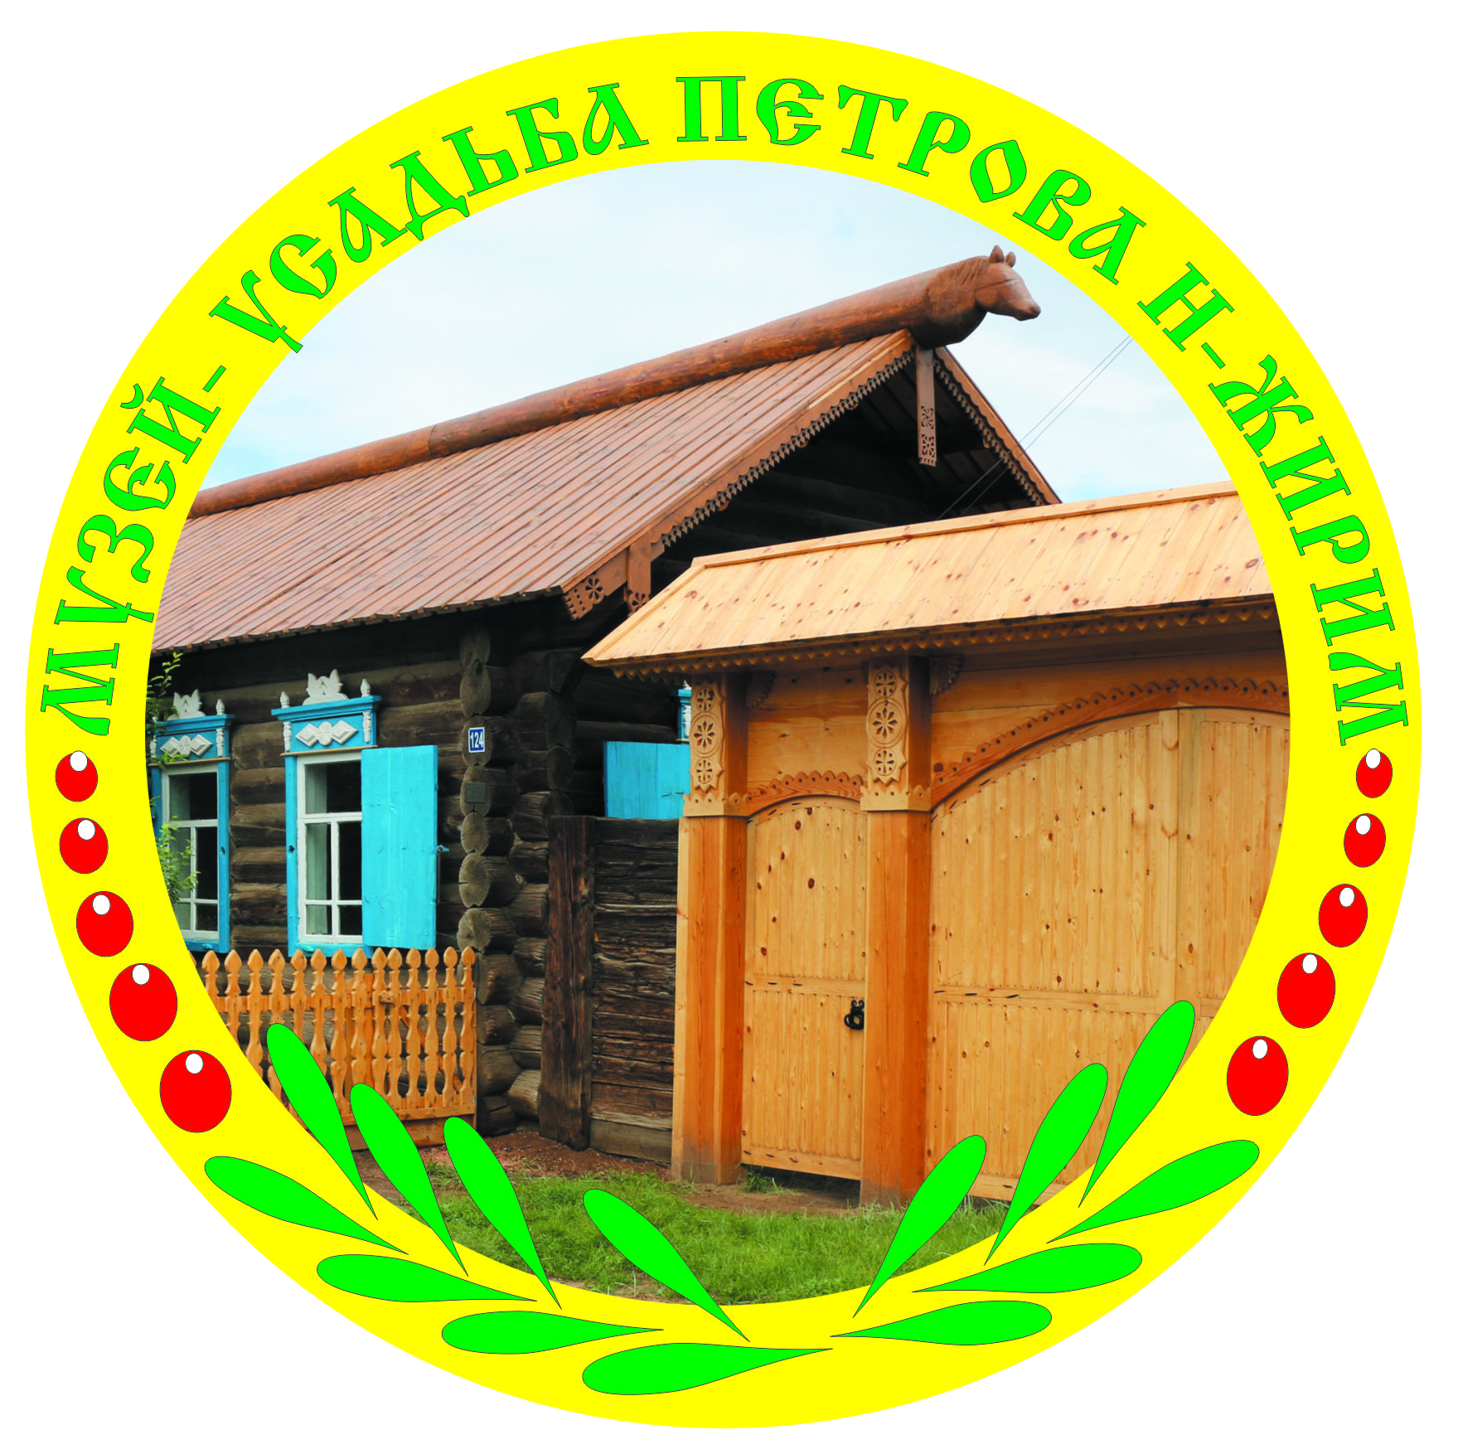

Доброе утро, дорогие гости ! Меня зовут ….., нашего водителя зовут…. И сегодня мы с вами едем путешествие в гости на усадьбу старовера Петрова, в село Нижний Жирим. Во время поездки мы вспомним как староверы пришли в Бурятию, вы увидите как они жили староверы, как вели хозяйство, как отдыхали в свободное от работы время.
Переселение наших предков состоялось после подписания указа царицы Екатерины, которая решила сослать их на освоение земель сюда к нам, в Сибирь.
Потянулись в неведомую Сибирь подводы, сани, повозки, телеги, груженные самыми необходимыми домашними вещами. Путь староверов был очень трудным и длинным.
Староверы поселившиеся в Забайкалье, назвали себя «Семейскими». Ребята, вы знаете почему их так называли? Это самоназвание произошло от того, что в далекий неведомый край они шли целыми семьями. Здесь, на новом месте они селились тоже семьями.
Первые старообрядцы появились в Бурятии почти 250 лет назад. Этот текст перед картой в усадьбе можно рассказать
Старообрядцы, пришедшие сюда, так же стали вести свое хозяйство, сеять, разводить животных, охотиться.
Для своих занятий они стали использовать разные орудия труда. Вы знаете, что могли использовать?
Давайте с вами вспомним эти орудия труда. Я вам буду загадывать загадки, а вы отгадывать что это.
Весь мир кормит.
Сама не ест.
Туда-сюда снует,
Что в зубы возьмет,
На две части разжует
(Пила)
Летит птица крылата
Без глаз, без крыл,
Сама свистит, сама бьет.
(Стрела)
Скорчится — в кошку,
Растянется — в дорожку.
(Веревка)
А кто мной копал.
Тот и устал. (Лопата)

Кланяется, кланяется.
Придет домой — растянется. (Топор)
Как только подъезжаем к реке Селенге. Начинается этот текст
Все народы старались селиться по берегам рек. На это есть несколько причин. Речную воду использовали для питья, приготовления пищи и для личной гигиены. Жители могли купаться и стирать белье прямо в реке как угодно часто, что позволяло им содержать себя в чистоте. Еще одна причина –это рыбная ловля, в реках всегда водилось много рыб, которые служили источником пропитания. Так же по берегам рек всегда были почвы более плодородные.
Для народов, проживающих на территории Бурятии самой главной рекой является Селенга. Одна из красивейших рек Бурятии, берет свое начало в Монголии. В Селенгу на территории Монголии впадает 35 рек. Покинув пределы Монголии, Селенга течет по территории Бурятии и впадает в Байкал. Река Селенга – место обитания многих рыб: окуня, щуки, язя и плотвы. Осенью Селенгу посещает омуль байкальский, готовящийся к нересту. Он является главным объектом любителей рыбной ловли на самом озере и в Прибайкалье.
Одно из главных богатств – это лес, растущий по берегам Селенги. Его отличает большое многообразие: береза и ель, ива и кедр, лиственница и осина, пихта и рябина, сосна и черемуха, багульник и боярышник, малина, шиповник, заросли облепихи и другие. В лесах по берегам реки очень много грибов, ягод, животных, птиц и насекомых.
Сейчас мы с вами подъезжаем к селу Вознесеновка. Село возникло в 1920 году, уже более ста лет назад. Вознесеновские семейские, как и остальные, отличались трудолюбием, чистоплотностью и строгостью соблюдения своих обрядов, нравов, постов, не пили, не курили. Главным в доме был мужчина. Они очень любили праздники. Их было много, но самыми почитаемыми были Рождество, Масленица, Пасха и Троица. Новый год и дни рождения не отмечались.
Понять, что ты попал к старообрядцам, несложно. Въезжая в село, сразу видишь дома и заборы, разрисованные как игрушечные.
Дом семейские расписывали снаружи и внутри. Узоры домовой росписи украшали стены, передний угол, потолок, входные двери
Домовой росписью красильщицы украшали усадьбу с улицы. Расписывали яркими узорами ворота, ставни, входные двери, сени и крылечко. Этот текст для убранства дома
Сейчас мы подъезжаем к селу Саратовка. Саратовка - небольшое село, основанное семейскими из Куйтуна. Население занимается земледелием, скотоводством, рыболовством.
Семейские – прирождённые овощеводы. Каждая женщина знает тонкости выращивания той или иной огородной культуры, умеет подготовить семена, обработать землю для посадки овощей. Выращиванием овощей наши предки занялись сразу же после их поселения в суровой забайкальской стороне. Вероятно, семена привезли с собой. Почти в каждой средней семье был конь или бык, на котором обрабатывали землю.
Старообрядцы традиционно выращивали ярицу, пшеницу, овес, ячмень, просо, гречиху.
Скотоводство играет в хозяйстве семейских подсобную, но важную роль. Традиционно в хозяйстве были лошади (как средство передвижения и тягловая сила), овцы, коровы, свиньи, птица.
Заметную роль в хозяйстве семейских играли промыслы: охота, рыболовство, ореховый промысел, выделка кожи, гончарство, кузнечное дело, выгонка дегтя. Повсеместно в домашнем хозяйстве семейских женщин особое значение имели прядение и ткачество.
Для старообрядческой семьи, прежде всего, характерны патриархальность, уважение к старшим, духовная и телесная чистота. Главой семьи считался муж. Разводы запрещались. Всякое отступление от этих правил и норм поведения осуждалось и преследовалось самым строжайшим образом и не только церковным проклятием, но и мерами всеобщего осуждения.
Везде у староверов господствовал культ чистоты: в сенях, на крыльце и в ограде. Полы чистые и застеленные домотканными половиками, кругами. Печь побелена, постель застлана чистой простынёй и покрывалом. Чистоте тела придаётся особое значение. Еженедельно меняют бельё, моются в бане каждую субботу.
Сейчас мы подъезжаем к горе Спящий Лев, у нас будет небольшая остановка. Одним из значимых мест в жизни староверов и других жителей является гора Спящий лев, которая расположена возле крупнейшей в регионе реки Селенги, на правом ее берегу в районе Омулевого хребта. Гора так называется, потому что со стороны напоминает позу спящего льва (Голова с гривой в виде небольших зарослей на вершине, лежит на передних лапах, которые складываются из камней, спускающихся к самой воде, а хвостом служит дорога, подходящая к самой горе.)
Есть у возвышенности и другое название — Омулёвка, или Омулёвая сопка. По одной из версий, такое название появилось благодаря тому, что раньше по Селенге на нерест шло много омуля, а рыбаки забирались на гору посмотреть, где бурлит река. В том месте и ставили сети.
Через 20 минут мы встречаемся около автобуса.
- Подниматься на гору следует только в месте подъема, оборудованном ступенями,
- Не бегать, не отходить далеко от группы и руководителя
- Не подходить близко к краю
- Не скидывать камни вниз
- Не лазить по скалам
Подъезжая в село Тарбагатай, начинаем говорить о нем.. Здесь расположено село Тарбагатай. Одно из самых больших старообрядческих поселений Забайкалья.Карта
Его основали в 1756 году Современный Тарбагатай — крупное село, центр Тарбагатайского района. Большую часть его населения по-прежнему составляют семейские. Живут они, как в старину, в небольших бревенчатых домах, украшенных резными наличниками и коньками. Двери, ставни и ворота расписывают яркими масляными красками.
В Тарбагатае до наших дней сохранилась старинная традиция семейского пения. Песни обычно исполняют многоголосым хором, ритм и тональность могут меняться на протяжении одного куплета.
Известно, что, Н.А. Некрасов в поэме «Дедушка» дал восторженное описание Тарбагатая – одного из крупных сел в Забайкалье. В отрывке посвященном названному селу, дана высокая оценка сосланных староверов.
Горсточку русских сослали
В страшную глушь за раскол,
Землю да волю им дали;
Год незаметно прошел –
Едут туда комиссары,
Глядь – уж деревня стоит,
Риги, сараи, амбары!
В кузнице молот стучит…
Вновь через год побывали,
Новое чудо нашли;
Жители хлеб собирали
С прежде бесплодной земли…
Так постепенно в полвека
Вырос огромный посад –
Воля и труд человека
Дивные дивы творят!
"Где ж та деревня?" - Далеко,
Имя ей: Тарбагатай.
Страшная глушь, за Байкалом..
Когда продолжаем ехать вдоль реки, тогда говорим этот текст.
По берегам Жиримки и Селенги растёт черёмуха, ива, боярышник, дикая яблоня, морошка.
Животный мир в основном представлен боровой дичью – рябчики, тетерева, глухари, куропатки. Встречается манул, рысь, лиса, заяц, дикие козы, дикие кабаны, белка, изредка наведываются волки. Из птиц встречаются: сороки, сойки, дятлы, поползни, кедровки, клесты, утки, журавли, голуби, воробьи, грачи, кукушки и др.
Избы у семейских большие и высокие – наличники окон были расположены настолько высоко от земли, что с улицы рукой их достать было невозможно. Одна изба служила жильем в летнюю пору, другая – в зимнюю. Но чаще всего для зимнего жилья семейские строили особые помещения – «зимовья» - во дворе.
На переселение в другую местность людей толкала нехватка хлебопашенных земель. Поэтому искали земли получше и побогаче.
Постепенно Жирим строился, разрастался.
Вот мы и приехали в нашу Усадьбу. Добро пожаловать, желаем вам хорошо провести время.

